**CICLO : DESARROLLO APLICACIONES WEB-DISTANCIA**

**MÓDULO : PROGRAMACION**

**ALUMNO : DAVID MEDINA GARCIA**

**TAREA : PROG10**

* **Insertar muebles**

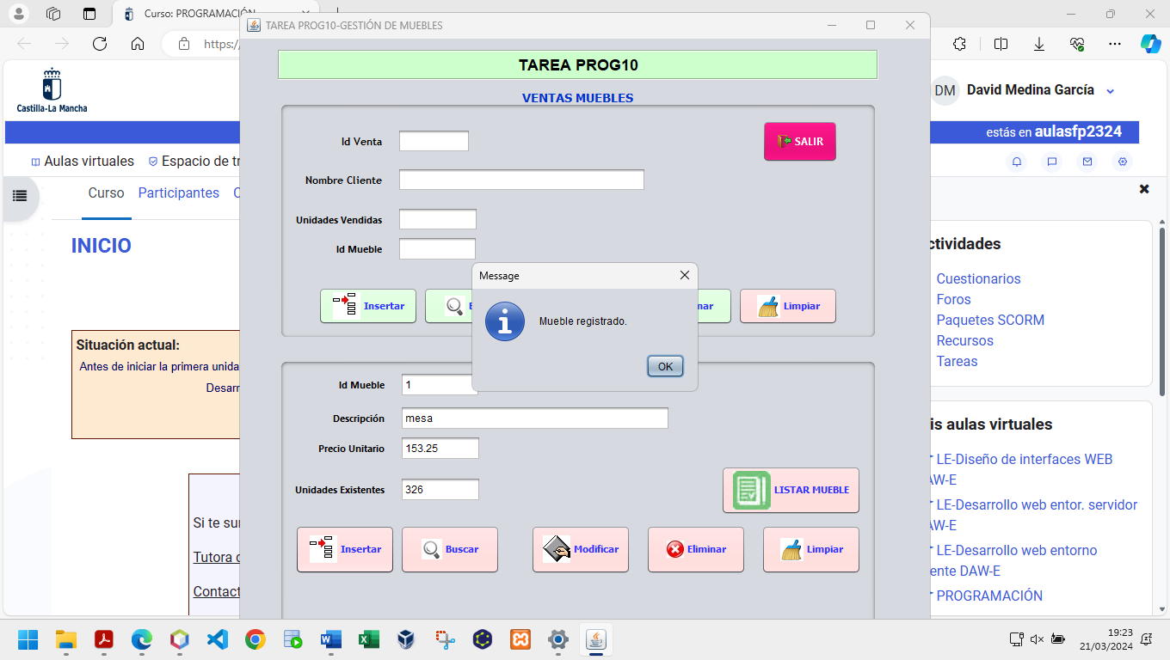

En este apartado se usarán los siguientes métodos:

* **verificarCamposVacios:** Se le pasan una serie de parámetros para comprobar que no estén vacíos.
* **validarCampos:** Se le pasa un campo para verificar que cumple con el formato requerido. Valida los campos **idMueble, unidades existentes y precio unitario.**
* **validarCampoDescripcion:** Se le pasa el campo **descripción** para comprobar que cumple con el formato requerido.
* **conexion.leerMueble:** este método recupera un objeto con el **idMueble** del formulario muebles.
* **llenarMueble:** Da valor a los atributos del objeto global **Mueble** **m**.
* **conexion.insertarMueble:** método de la clase **conexionBD** al que se le pasa un objeto **mueble** para insertarlo en la base de datos.
* **limpiarFormularioMueble:** limpia los campos del formulario muebles.

También se comprueba (sin métodos) que el objeto **mueble** no esté ya registrado.

Si todo está bien se mostrará un mensaje de informando del registro.

* **Insertar ventas**

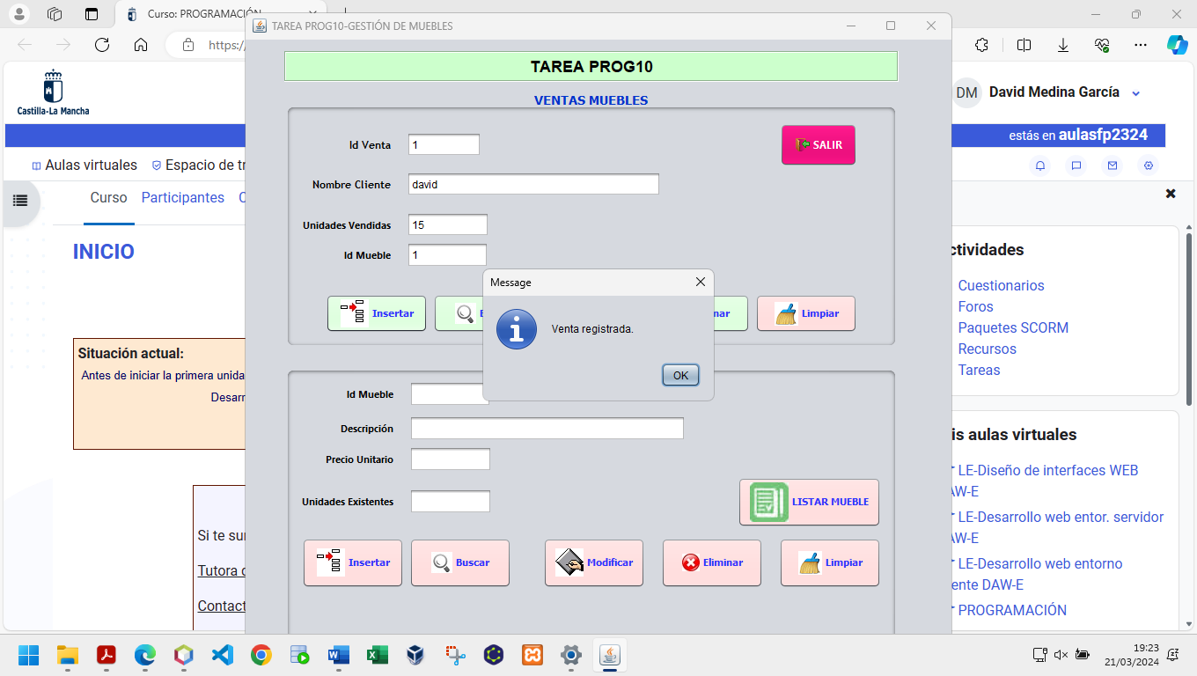

En este apartado se usarán los siguientes métodos:

* **verificarCamposVacios:** Se le pasan una serie de parámetros para comprobar que no estén vacíos.
* **validarCampos:** Se le pasa un campo para verificar que cumple con el formato requerido. Valida los campos **idMueble, unidades vendidas.**
* **validarCampoNombreCli:** Se le pasa el campo **nombre cliente** para comprobar que cumple con el formato requerido.
* **conexion.leerVenta:** este método recupera un objeto con el **idVenta** del formulario ventas.
* **llenarVenta:** Da valor a los atributos del objeto global **Venta v**.
* **conexion.insertarVenta:** método de la clase **conexionBD** al que se le pasa un objeto **venta** para insertarlo en la base de datos.
* **conexion.actualizarUnidadesExistentesDeVentaNueva:** A este método se le pasan las **unidades vendidas**  y el **idMuebleVenta** para actualizar las **unidades** **existentes** del **mueble** en la base de datos.
* **limpiarFormularioVenta:** limpia los campos del formulario ventas.

También se comprueba (sin métodos) que el objeto **venta** no esté ya registrado, además de que el objeto **mueble** exista y que las **unidades** **vendidas** no sean mayores a las **unidades** **existentes**.

Si todo está bien se mostrará un mensaje de informando del registro.

* **Buscar venta**

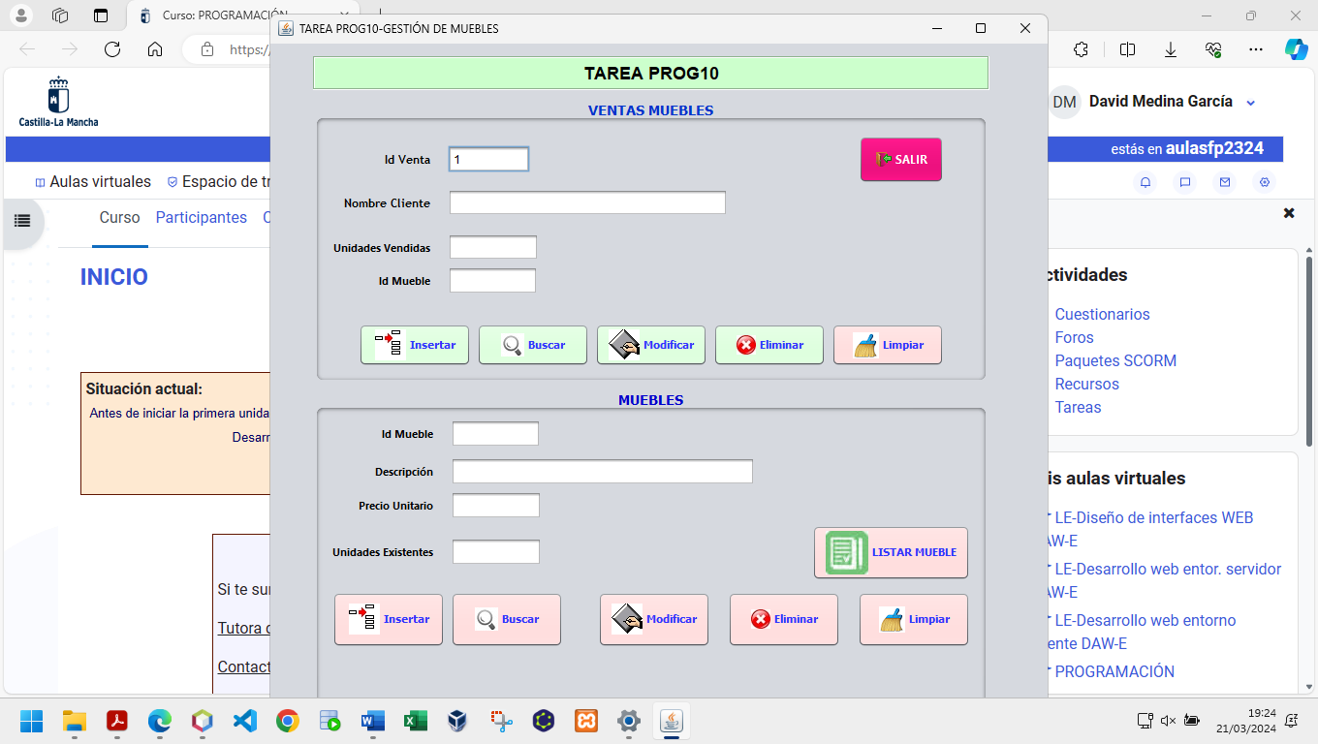

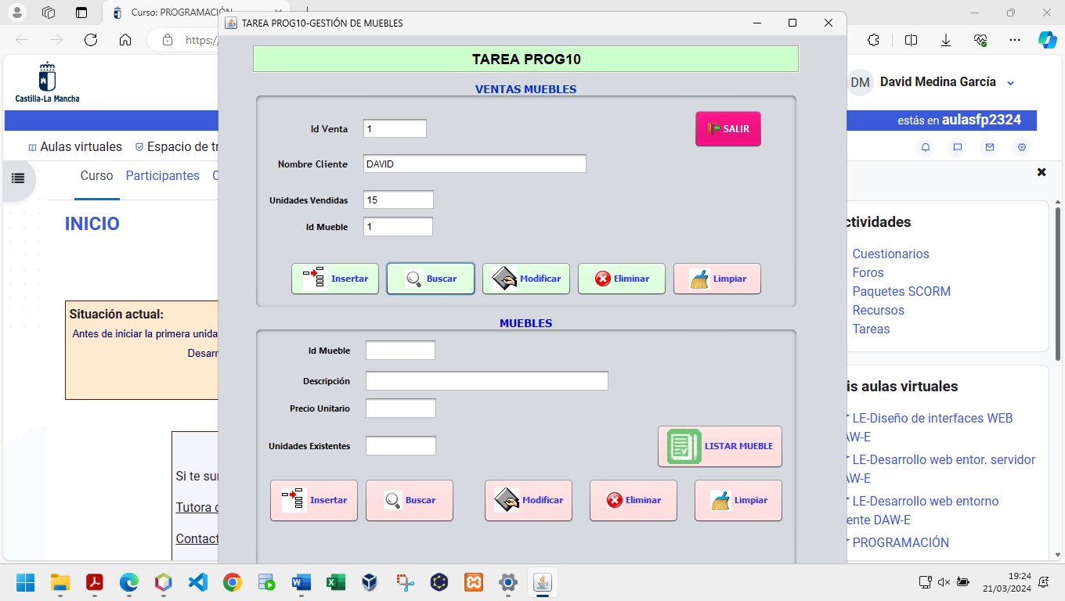

En este apartado se usarán los siguientes métodos:

* **verificarCamposVacios:** Se le pasan una serie de parámetros para comprobar que no estén vacíos.
* **conexion.leerVenta:** este método recupera un objeto con el **idVenta** del formulario ventas.
* **visualizarVenta:** Este método rellena los campos del formulario ventas con los datos del objeto **venta**.

También se comprueba (sin métodos) que el objeto **venta** este registrado.

**\*** Se guarda el objeto **mueble** para usar su **idMueble** después en el botón **modificar**.

* **Buscar mueble**

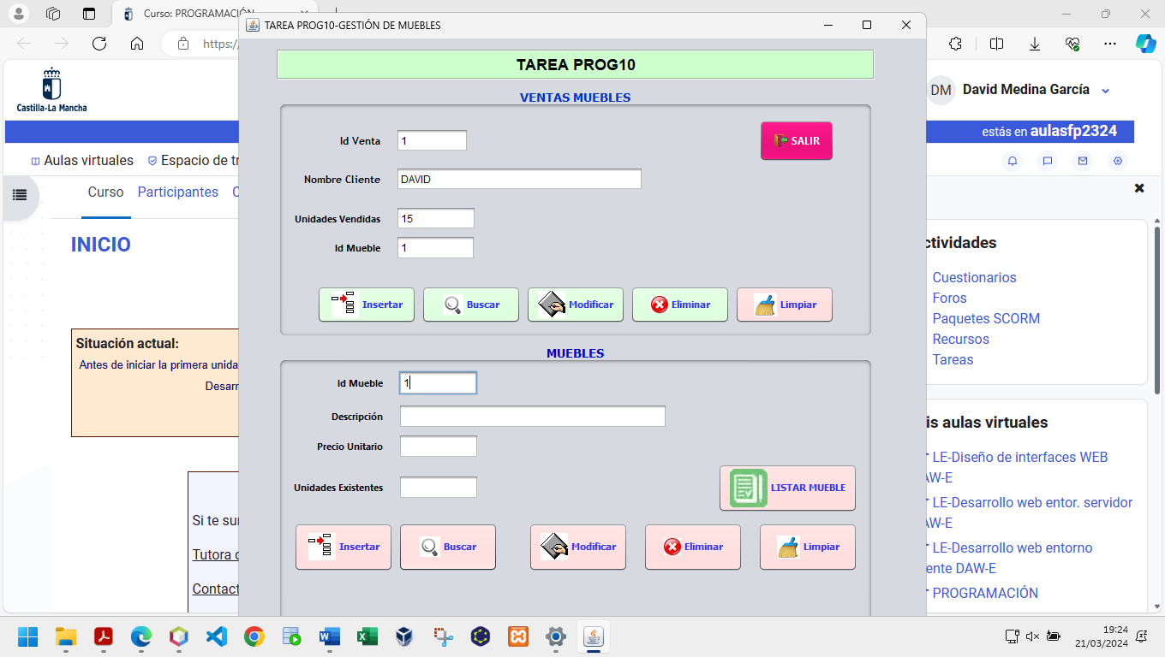

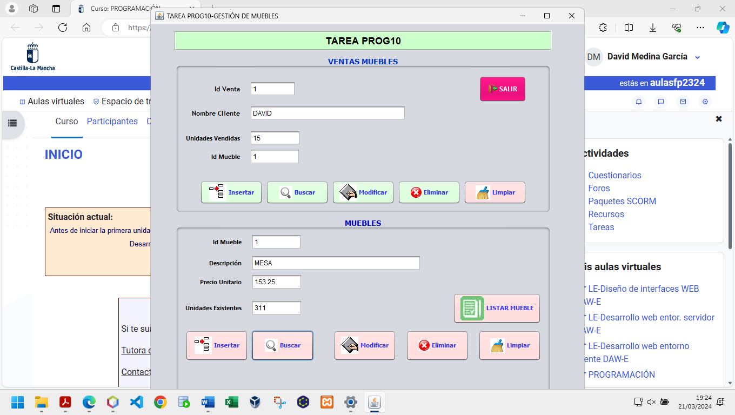

En este apartado se usarán los siguientes métodos:

* **verificarCamposVacios:** Se le pasan una serie de parámetros para comprobar que no estén vacíos.
* **conexion.leerMueble:** este método recupera un objeto con el **idMueble** del formulario muebles.
* **visualizarMueble:** Este método rellena los campos del formulario muebles con los datos del objeto **mueble**.

También se comprueba (sin métodos) que el objeto **mueble** este registrado.

* **Modificar venta**

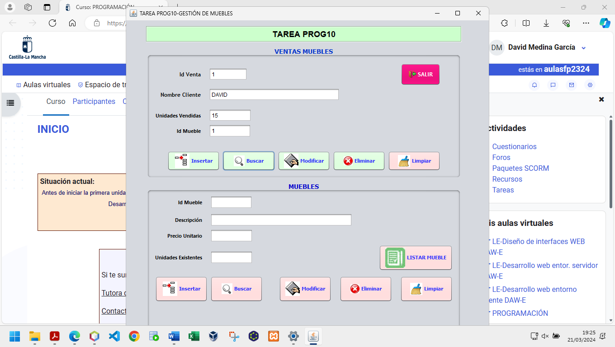

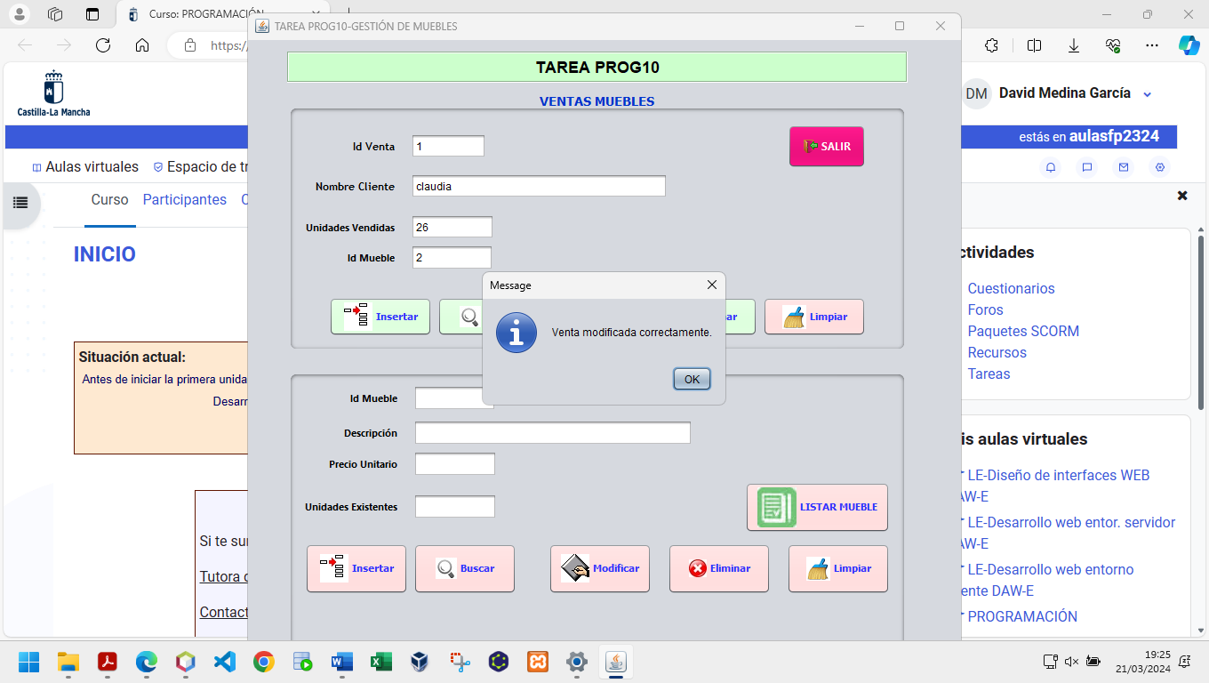

**\***Lo primero que se hace es recoger el **idMueble (idMuebleAnterior)** del objeto **mueble** que creamos al dar en **buscar**.

**\***También recogemos las **unidadesVendidas (unidadesVendidasAnterior)** del objeto **venta** para usarlo si cambiamos el mueble de la venta.

Este apartado es el más complejo. Se usarán los siguientes métodos:

* **verificarCamposVacios:** Se le pasan una serie de parámetros para comprobar que no estén vacíos.
* **validarCampos:** Se le pasa un campo para verificar que cumple con el formato requerido. Valida los campos **idVenta, unidades vendidas y idMueble.**
* **validarCampoNombreCli:** Se le pasa el campo **nombre cliente** para comprobar que cumple con el formato requerido.
* **Conexión.leerUnidadesExistentes:** le pasamos el **idMueble** para almacenar sus **unidades** **existentes** en la base de datos.
* **conexion.leerVenta:** este método recupera un objeto con el **idVenta** del formulario ventas.
* **conexion.leerMueble:** este método recupera un objeto con el **idMueble** del formulario ventas.
* **conexion.actualizarUnidadesExistentesDeVentaRegistradaMismoMueble:** Actualiza las unidades existentes en la base de datos, si es el mismo **mueble** (mismo **idMueble**).
* **conexion.actualizarUnidadesExistentesDeVentaRegistradaDistintoMueble:** Actualiza las unidades existentes en la base de datos, si no es el mismo **mueble** (distinto **idMueble**).
* **conexión.modificarVenta:** Se le pasan los nuevos datos para modificar la venta en la base de datos.
* **limpiarFormularioVenta:** limpia los campos del formulario ventas.

El método **actualizarUnidadesExistentesDeVentaRegistradaDistintoMueble** se usa cuando cambiamos el **idMueble** en la modificación de la venta (el **idMueble** que recogemos del objeto al empezar el método (**idMuebleAnterior)**, es distinto del puesto en el formulario). Entonces significa que ha habido un cambio en el pedido, por tanto hay que recuperar las unidades vendidas del anterior mueble (**unidadesVendidasAnterior).**

Con este método se devuelven las unidades que no se venden(**unidadesVendidasAnterior)** al mueble anterior (**idMuebleAnterior**) y se restan las unidades del formulario al mueble que si se vende.

También se comprueba (sin métodos) que el objeto **venta** este registrado, además de que el objeto **mueble** exista y que las **unidades** **vendidas** no sean mayores a las **unidades** **existentes**.

Si todo está bien se mostrará un mensaje de informando de la modificación.

* **Modificar mueble**

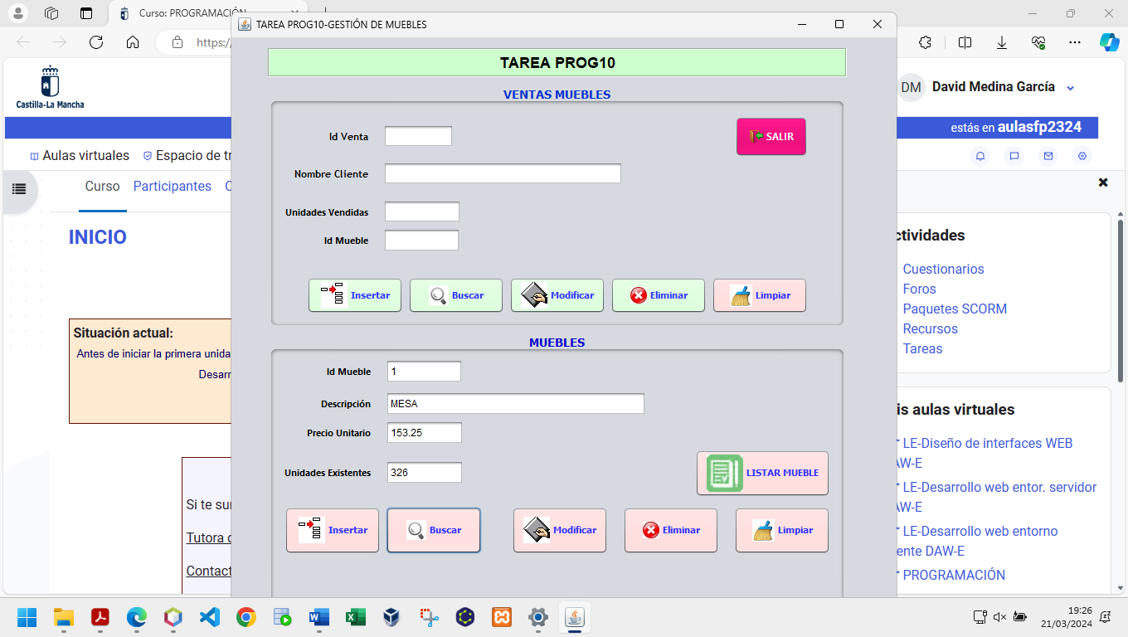

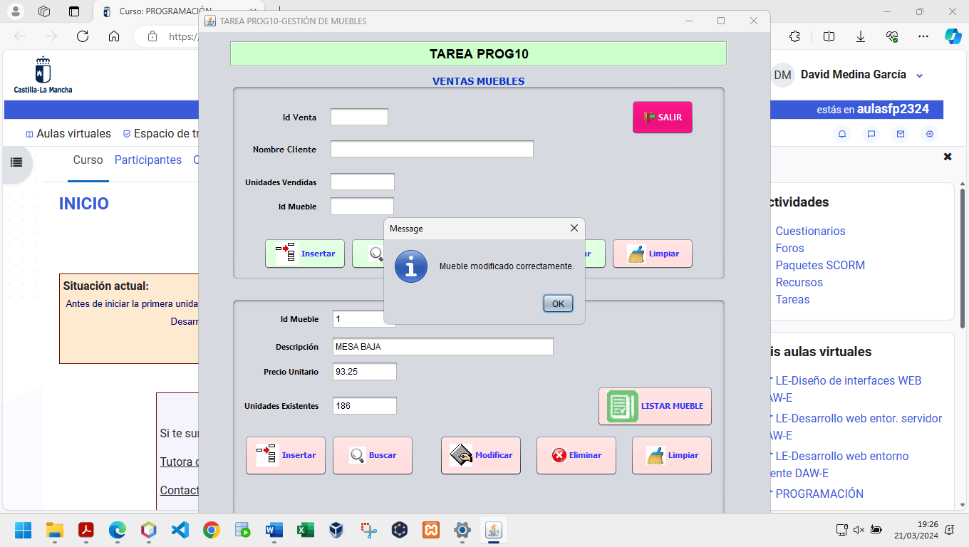

En este apartado se usarán los siguientes métodos:

* **verificarCamposVacios:** Se le pasan una serie de parámetros para comprobar que no estén vacíos.
* **validarCampos:** Se le pasa un campo para verificar que cumple con el formato requerido. Valida los campos **idMueble, unidades existentes y precio unitario.**
* **validarCampoDescripcion:** Se le pasa el campo **descripción** para comprobar que cumple con el formato requerido.
* **conexion.leerMueble:** este método recupera un objeto con el **idMueble** del formulario muebles.
* **conexion.modificarMueble:** se le pasan los datos del formulario para modificar el mueble en la base de datos.
* **limpiarFormularioMueble:** limpia los campos del formulario muebles.

También se comprueba (sin métodos) que el objeto **mueble** este registrado.

Si todo está bien se mostrará un mensaje de informando de la modificación.

* **Eliminar venta**

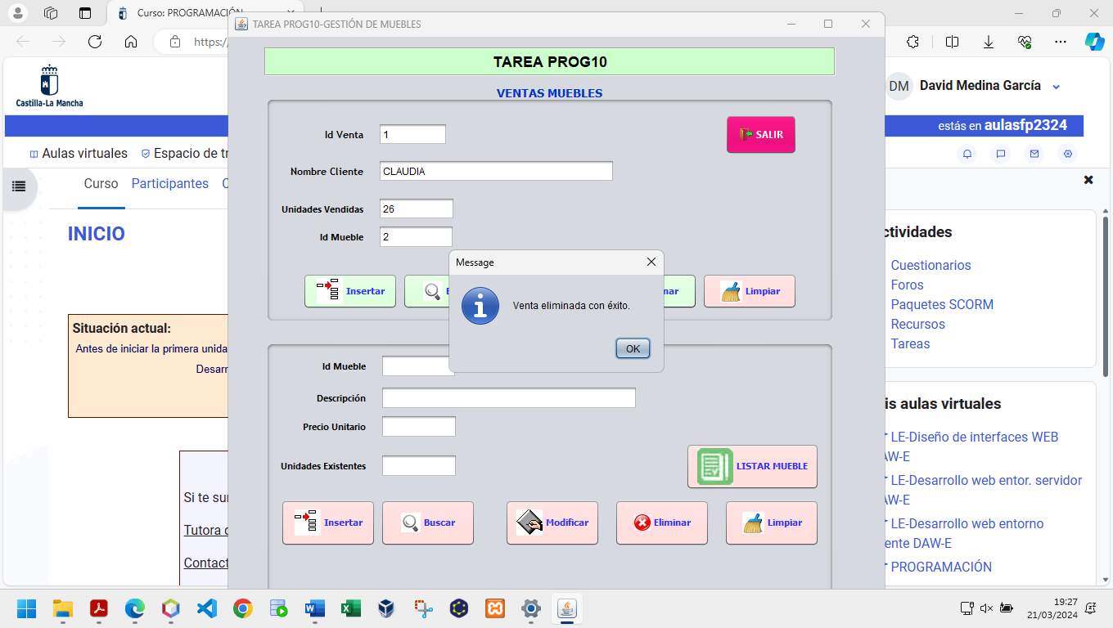

En este apartado se usarán los siguientes métodos:

* **verificarCamposVacios:** Se le pasan una serie de parámetros para comprobar que no estén vacíos.
* **conexion.leerVenta:** este método recupera un objeto con el **idVenta** del formulario ventas.
* **conexion.eliminarVenta:** Se le pasa el **idVenta** que se va a eliminar de la base de datos.(En este método también se actualizan las unidades existentes de los muebles en la base de datos).
* **limpiarFormularioVenta:** limpia los campos del formulario ventas.

También se comprueba (sin métodos) que el objeto **venta** este registrado.

Se pide una confirmación para eliminar la venta y, si todo está bien, se mostrará un mensaje de informando la eliminación.

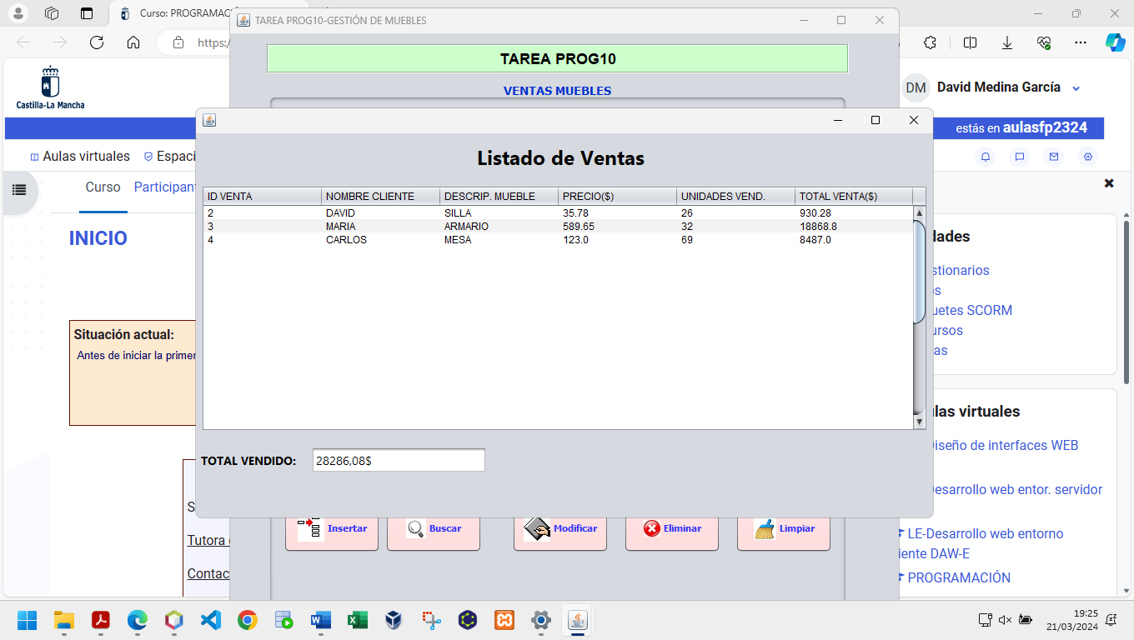

* **Eliminar mueble**

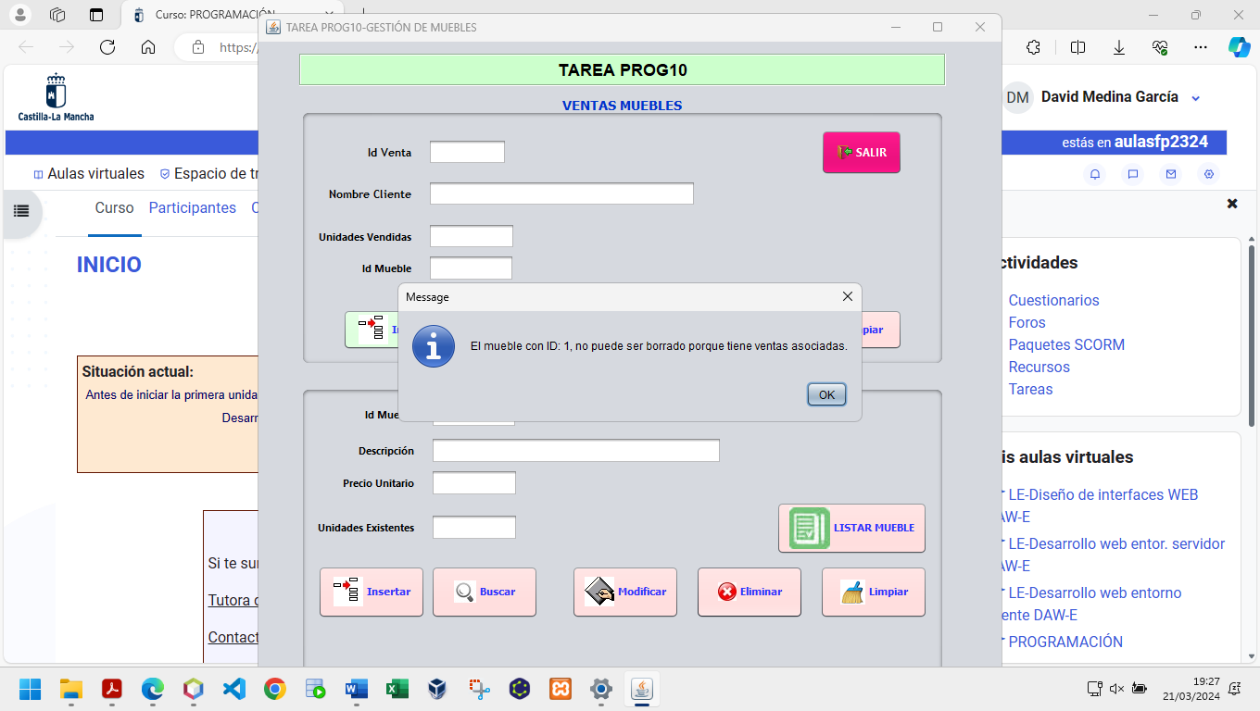

**\***Si hay algún registro de venta que tenga el mueble a eliminar, no se permite hacer la operación.

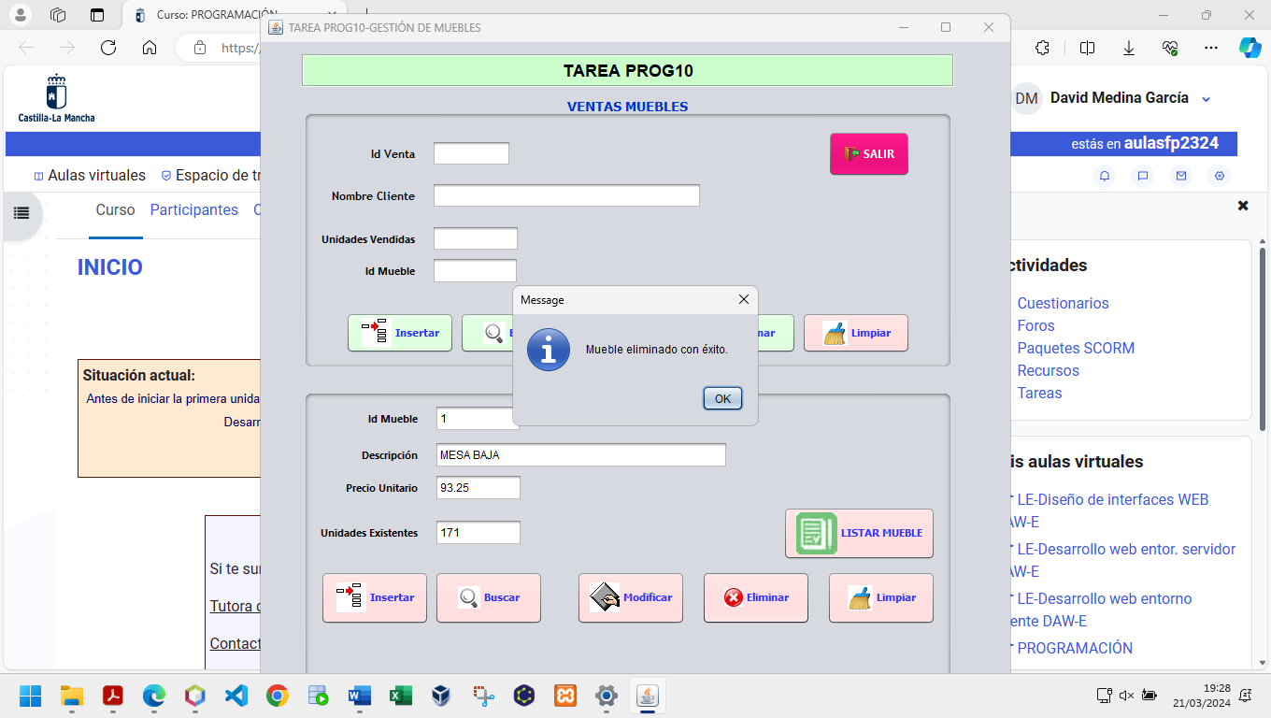

En este apartado se usarán los siguientes métodos:

* **verificarCamposVacios:** Se le pasan una serie de parámetros para comprobar que no estén vacíos.
* **conexion.leerMueble:** este método recupera un objeto con el **idMueble** del formulario muebles.
* **conexion.muebleEnRegistroVentas:** se le pasa el **idMueble** ycomprueba que el **mueble** no tenga **ventas** asociadas.
* **conexion.eliminarMueble:** Se le pasa el **idMueble** que se va a eliminar de la base de datos.
* **limpiarFormularioMueble:** limpia los campos del formulario muebles.

También se comprueba (sin métodos) que el objeto **mueble** este registrado.

Se pide una confirmación para eliminar el mueble y, si todo está bien, se mostrará un mensaje de informando la eliminación.

* **Limpiar formularios**

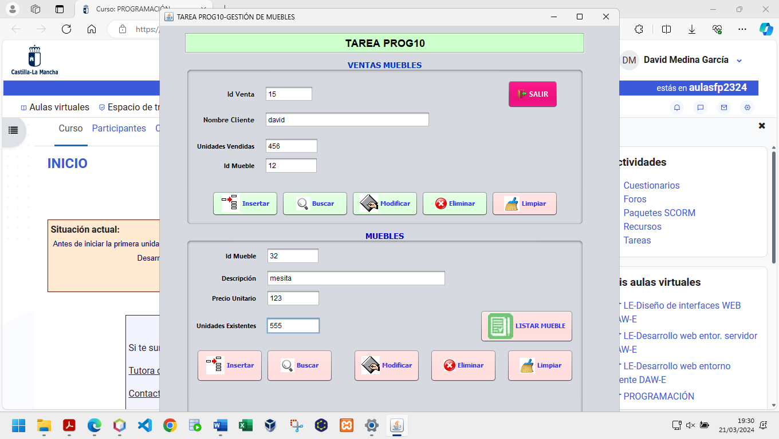

**VENTAS**

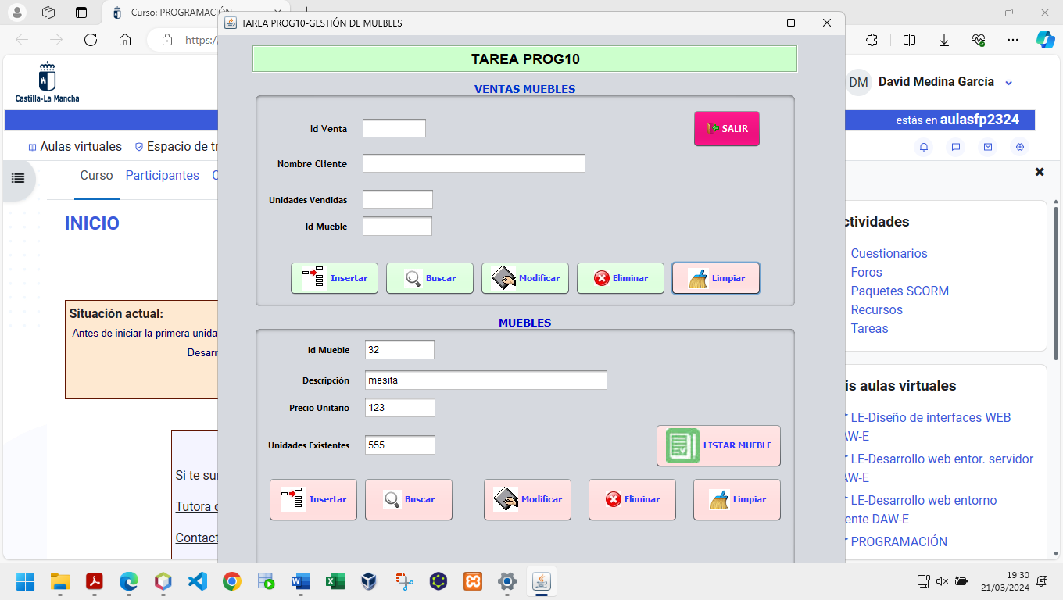

Se usa el método **limpiarFormularioVenta** para dejar todos los campos de dicho formulario vacíos.

**MUEBLES**

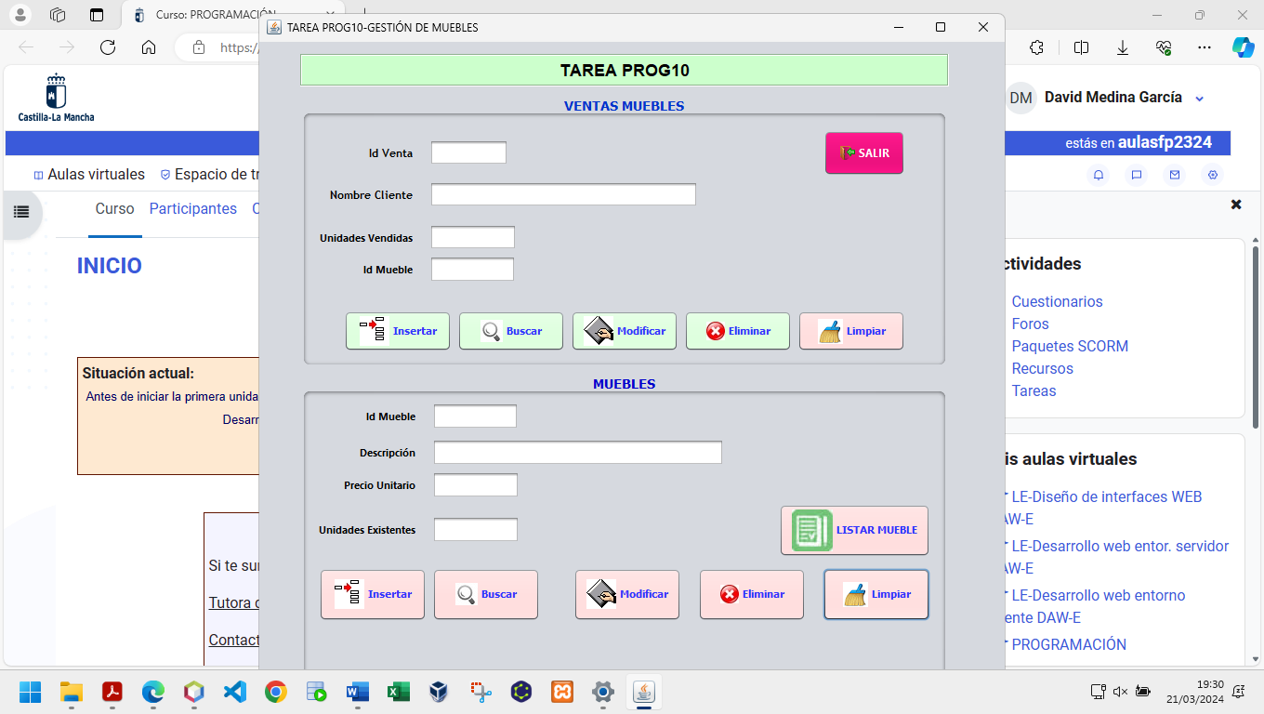

Se usa el método **limpiarFormularioMueble** para dejar todos los campos de dicho formulario vacíos.

* **Lista ventas (botón listar muebles)**

**\***Antes de nada introducimos una serie de muebles y ventas, pues los habíamos borrado anteriormente.

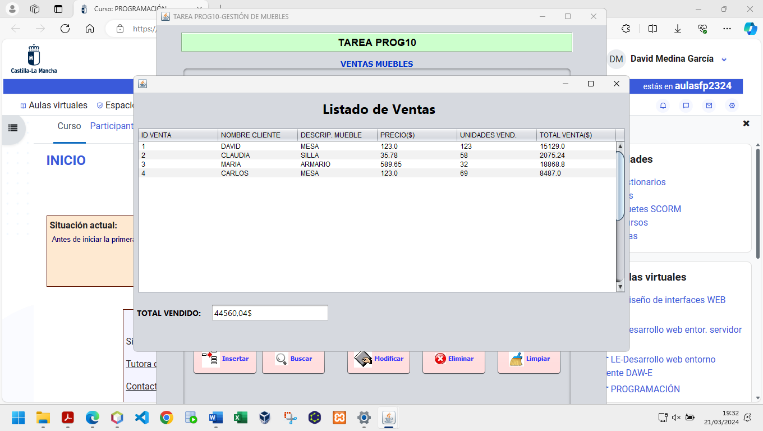

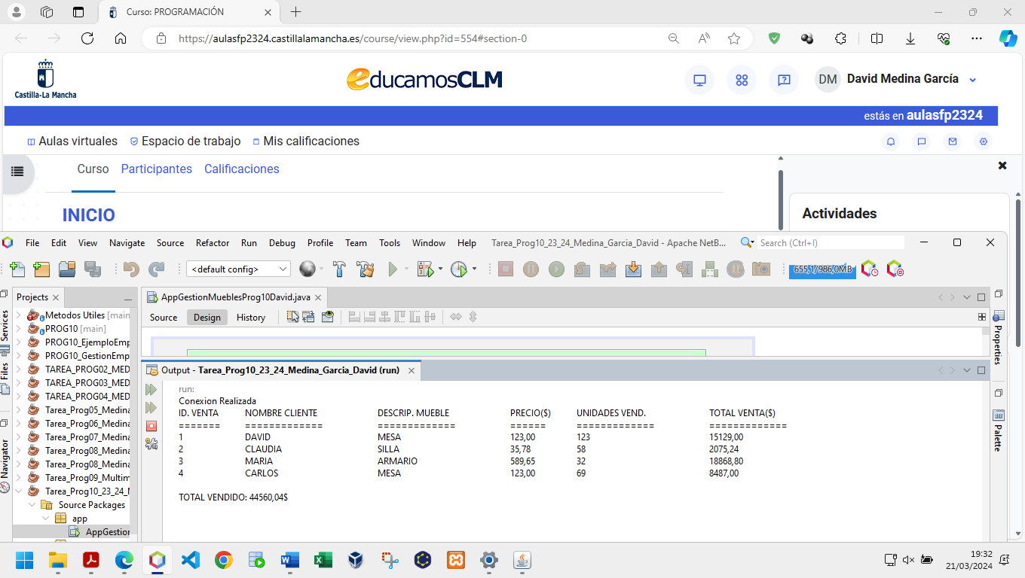

En este apartado se usarán los siguientes métodos:

* **limpiarTabla:** se le pasa una tabla para limpiarla.
* **Conexión.llenarTabla:** se le pasa una que llenara con los datos de las ventas de la base de datos.
* **Conexio.mostrarVentasConsola:** muestra los datos de las ventas de la base de datos por consola.
* **Conexio.totalVendido:** se calcula el total vendido de la base de datos.

Finalmente se muestra toda la información tanto en una tabla como por consola.

* **Salir**

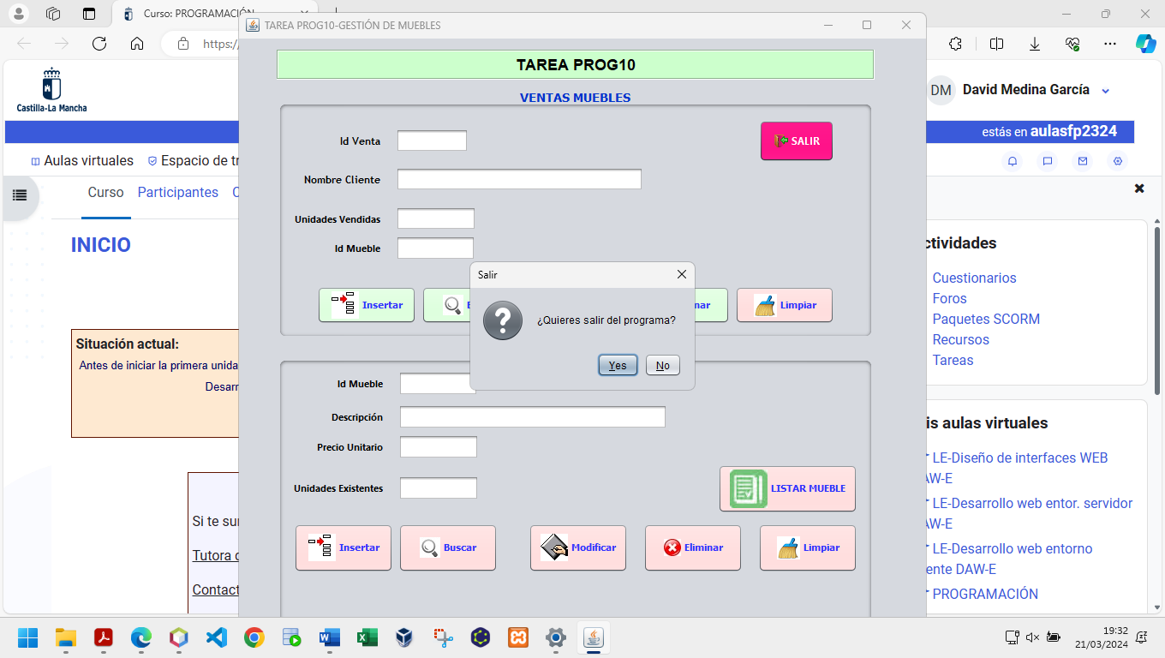

Se solicita una confirmación antes de salir del programa.

Se cierra la conexión con el método **conexión.cerrar.**